阳光心态工作坊
【课程大纲】
■ 课程对象：全体员工
■ 课程时长：1天（6小时）
■ 课程目标：
1、增强员工活力，提升企业绩效；
2、调整员工心态，树立正确态度；
3、释放工作压力，调节身心平衡；
4、完善自我人格，消除职业倦怠。
■ 课程特色：
企业教练+情景体验+头脑风暴+角色扮演+分组互动+案例解析
■ 课程内容：

【开营仪式】讲师介绍，团队分组及风采展示，课前热身
【思考讨论】
1、什么是阳光心态？
2、阳光心态的具体表现？

第一讲 正确认知——认识阳光心态

一、心态的定义

二、心态的基本类型
1、积极心态的表现
2、消极心态的表现

三、阳光心态的三个维度
1、积极情绪
2、积极认知
3、积极行为

第二讲 自我觉察——你的心态阳光吗

一、情绪觉察
1、看图：你认为图中的人在干什么？
2、不容忽视的现状：你有抑郁症吗？

【测试量表】

二、认知觉察
1、故事：听完这个故事后，你的感想是什么？
2、测试：自信度测试

三、行为觉察
1、通常上司批评你之后，你是怎么做的？
2、如果你对自己的职业现状不满意，你认为是谁应该负责任？
3、和爱人吵架之后，一般是谁先主动和好的？
第三讲 积极情绪——自我情绪管理
【思考讨论】让我们不快乐原因有哪些？
一、正确认识情绪
1、情绪的定义
2、情绪的种类与功能
3、情绪管理的目标
4、情绪与压力的关系
二、情绪与压力管理
1、问题中心应对策略
（1）归因分析——三维度六因素归因模式
（2）问题解决
- 应对策略
- 行动计划
（3）时间管理
- 正确的行事优先级
- 目标金字塔
2、情绪中心应对策略
（1）认知重建
理性情绪疗法（ABC 理论）——ABCDE治疗模式
（2）放松减压——自我催眠减压疗法
- 音乐放松
- 呼吸放松
- 冥想放松
- 渐进式肌肉放松
（3）运动减压
（4）饮食减压
（5）生理减压
【培训总结】小组讨论、分享与讲师总结
-------------------------------------------------------------
【午休】
【课前热身】团队风采展示，热身操
第四讲 积极认知——提升自信，正面思考
一、不断提升自信
【思考讨论】人的自信是怎么产生的？你有什么好的方法?
1、什么是吸引力法则
2、吸引力法则三步骤
二、学会正面思考
1、什么是正面思考
2、如何进行正面思考
【案例】塞翁失马

第五讲 积极行为——摆正心态，干好工作
一、人人都要“摆正心态干工作”
1、工作的成败，根本取决于心态
2、好心态，才有好前程
3、今天怎样工作，明天就怎样生活
4、没有最好的产品，只有最合适的产品
二、干好工作需摆正“五大心态”
1、凡事换位思考，老板不容易
2、凡事付出在先，回报在后
3、凡事团队第一，态度第一
4、凡事负责任，绝不找借口
5、凡事积极，不带情绪上班
三、摆正心态“做人”与“做事”
1、摆正心态，左手做人，右手做事
2、职场就是道场，工作就是修行
3、摆正心态，不做有才华的穷人
【结营仪式】小组讨论与分享、团队颁奖与合影
【经典案例】
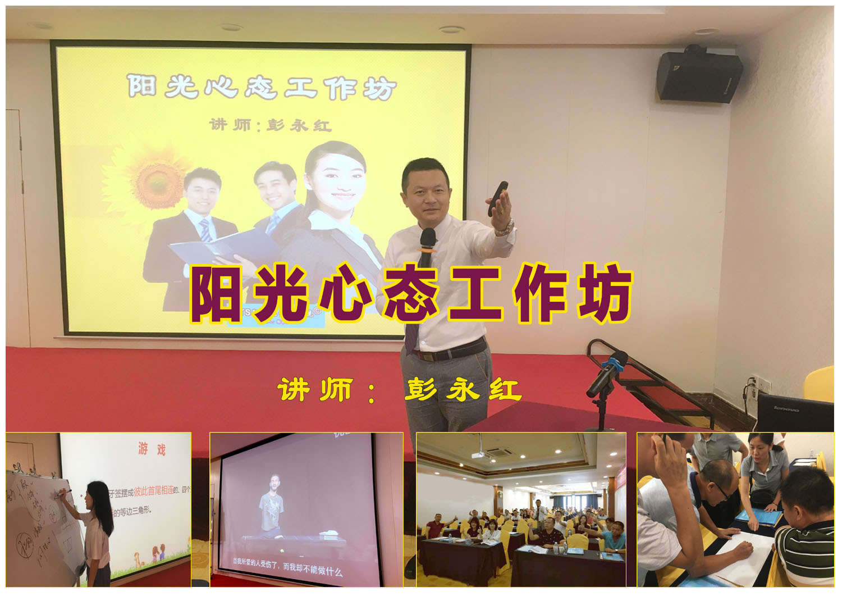 | 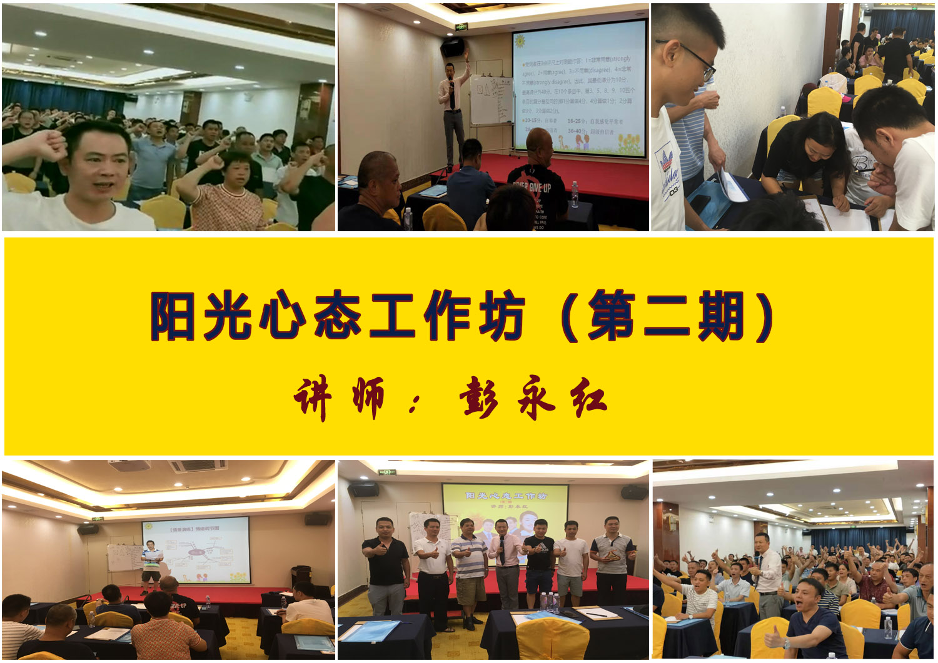
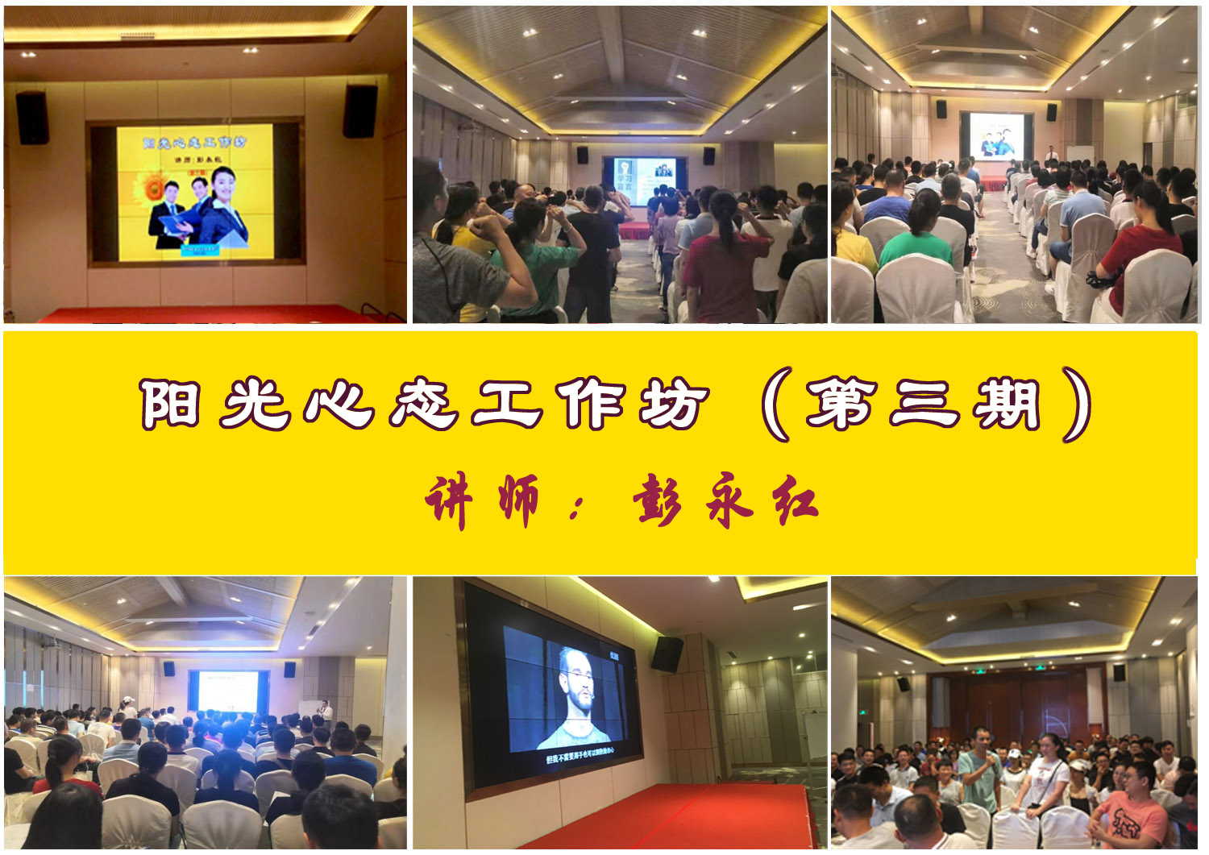 | 